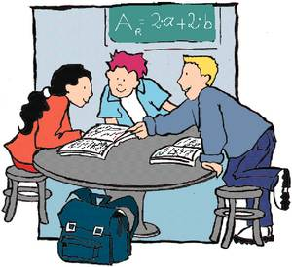
Grundschule am Ravensburger Ring, Raum 3.38
Wolfgang G. Schmitt-Fuchs
 0171-436-1123
1@wgschmitt.de

Gruppenvertrag
Unsere Regeln
- Jeder kommt selbständig und pünktlich in den vereinbarten Raum.
- Handys sind abgeschaltet.
- Jeder verhält sich so, dass alle Ruhe zum Arbeiten haben.
- Wir behandeln jeden höflich und freundlich.
- Wir besprechen, an welchen Themen gearbeitet werden muss.
- Wir halten unseren Arbeitsplan ein:
  - Am Anfang haben wir 15 Minuten Zeit für Gespräch, zum Essen und Trinken.
  - Jeder bearbeitet seine Hausaufgaben.
  - Jeder bearbeitet Übungen, die ihm helfen können.
  - Die letzte halbe Stunde ist für Spiele im Zimmer oder im Freien reserviert.
Das ist uns auch wichtig:
- Es gibt auch mal eine Zwischenpause.
- Ich sage, wenn eine Probearbeit angekündigt ist. Vor den Proben lerne und übe ich den Stoff.
- Zweimal im Jahr sprechen wir über Ziele und Erfolg der Lernhilfe.
Unterschriften
Schüler: ________________________________________________

Betreuer: ________________________

